Zavod za elektroničke sustave i obradu informacija
Fakultet elektrotehnike i računarstva
Sveučilište u Zagrebu

Vizualizacija Huffmanovog algoritma za komprimiranje podataka

Seminarski rad iz PVPRM-a

Nina Livun
Sanja Žonja
Marko Štrkalj

Zagreb, siječanj 2006.

1. Uvod u tehnike komprimiranja

Kao uvod u područje komprimiranja podataka možemo spomenuti da postoje dva glavna oblika sažimanja ili komprimiranja podataka. Komprimiranje s gubicima (engl. lossy) ili komprimiranje bez gubitaka (engl. lossless).
Komprimiranje s gubicima nije loše samo zato što dolazi do gubitaka. Dapače, u nekim situacijama gdje ljudska osjetila ne percipiraju potpunu informaciju, poželjno je da se neki bitovi kao mali djelići informacije odbace kako bi se sadržaj što više komprimirao a da nije izgubio na kvaliteti. Takav primjeri su razni algoritmi za komprimiranje slika ili zvuka.
Komprimiranje bez gubitaka nastoji sažeti bitovnu duljinu podatka što je više moguće a da pritom ne dođe do ikakvog gubitka informacije. Ovakve metode se koriste kad je potreban apsolutno svaki bit za informaciju, u situacijama gdje promjena makar jednog bita dovodi do potpune promjene informacije.

2. Huffmanov algoritam kompresije

1951. godine David Huffman je kao student imao zadatak pronaći najefikasniji algoritam komprimiranja. Taj zadatak mu je zadao njegov profesor Robert M. Fano. Nakon isprobavanja postojećih algoritama, Huffman je došao do ideje i izmislio algoritam koji je bolji od algoritma njegovog profesora. Algoritmi su doduše bili slični, ali je Huffmanov pokazivao veću efikasnost u komprimiranju.
To je ujedno bilo i prvo rješenje koje je odgovaralo komprimiranju s minimalnom redundancijom kojom se postiže najbolji omjer komprimiranja. To vrijedi naravno za komprimiranje u određenim situacijama jer je za neke druge primjene bolji neki drugi algoritam.

2.1. Koncept algoritma

Osnovna ideja kod Huffmanovog algoritma je dodijeliti najkraće kodne riječi onim blokovima koji imaju najveću vrijednost ponavljanja i obrnuto. Sličan pristup koristi i Morseov kod.
No rečena ideja se može realizirati na razne načine. Promotrimo sljedeće tablice:

Simbol | A | B | C | D
Kodna riječ | 0 | 1 | 10 | 11
Tablica 1.

Na tablici 1. je jedna od realizacija ideje dodjeljivanja kodnih riječi. Međutim ovakav način nema nikakvu praktičnu svrhu. Npr. neka prijemnim kanalom dođe poruka: 0110. Ona može biti interpretirana kao ABBA, ADA ili ABC.

Simbol | A | B | C | D
Kodna riječ | 0 | 10 | 110 | 111
Tablica 2.

U ovom slučaju će primljena poruka 010111000 biti pravilno dekodirana kao ABDAAA.

Grafičkim prikazom Huffman kodiranja se može dobiti bolji uvid u stvar. Prije postupka kodiranja, kao ulaz u algoritam dovodi se znak ili skup znakova koji se treba kodirati. Zajedno sa svakom jedinkom dolazi njena vjeorajtnost pojavljivanja. Algoritam glasi:

- pronađi dvije jedinke s najmanjom vjerojatnošću pojavljivanja
- jednoj pridodaj vrijednost 1, a drugoj 0
- njihove vjerojatnosti zbroji
- te dvije jedinke se u daljnjem algoritmu tretiraju kao jedna, a njihove se vjerojatnosti ponavljanja zbroje
- ako su prethodne dvije jedinke zadnje u algoritmu idi na točku 6., ako nisu idi na točku 1.
- kraj iteracija, za svaku jedinku se očita njen kod tako da se krene od kraja stabla prema početku kao što je ilustrirano.

Promotrimo kako algoritam funkcionira na primjeru poruke: OVO JE MOJ SEMINAR!!!!

SIMBOL | BROJ  POJAVLJIVANJA | VJEROJATNOST POJAVLJIVANJA(%)
O | 3 | 13.63
V | 1 | 4.55
M | 2 | 9.09
E | 2 | 9.09
J | 2 | 9.09
S | 1 | 4.55
I | 1 | 4.55
N | 1 | 4.55
A | 1 | 4.55
R | 1 | 4.55
SPACE | 3 | 13.63
! | 4 | 18.18
UKUPNO | 22 | 100
Tablica 3.

U u prvom stupcu gornje tablice nalaze se svi znakovi koji su u poruci, u drugom stupcu je broj pojavljivanja tih znakova, a u trecem njihova relativna frekvencija pojavljivanja.

- Poredamo simbole prema opadajućim vjerojatnostima, tj. broju pojavljivanja

! | 4
SPACE | 3
O | 3
M | 2
E | 2
J | 2
V | 1
S | 1
I | 1
N | 1
A | 1
R | 1
Tablica 4.

Korak 1. Znakovi u poruci poredani po učestalosti

- Udružujemo simbole zbrajajući njihove brojeve pojavljivanja, počevši od najmanjih

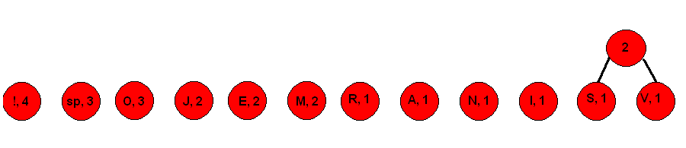
Korak 2

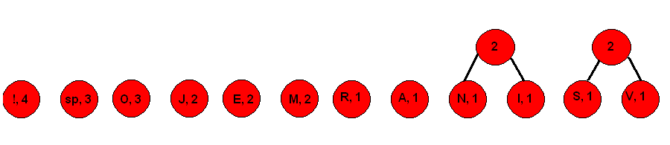
Korak 3

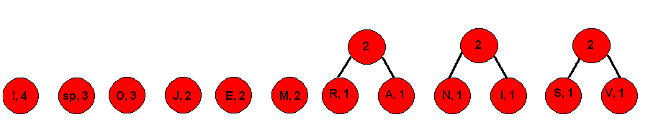
Korak 4

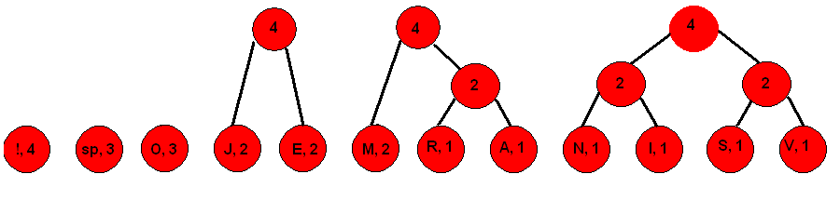
Korak 5

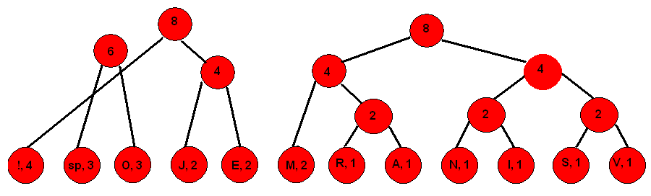
Korak 6

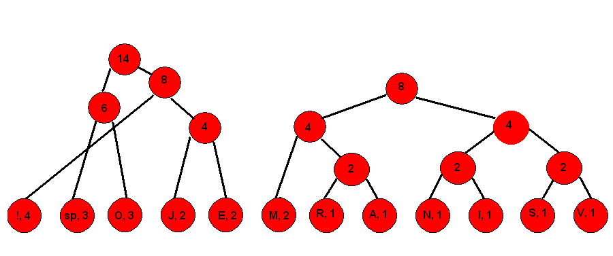
Korak 7

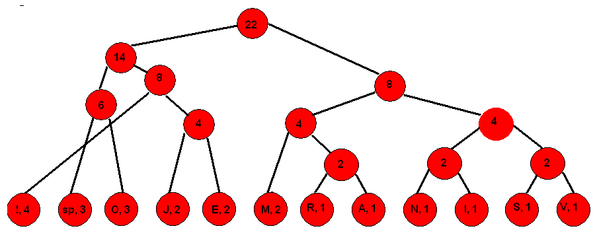
Korak 8

- Desnim granama pridružujemo 1, a lijevima 0

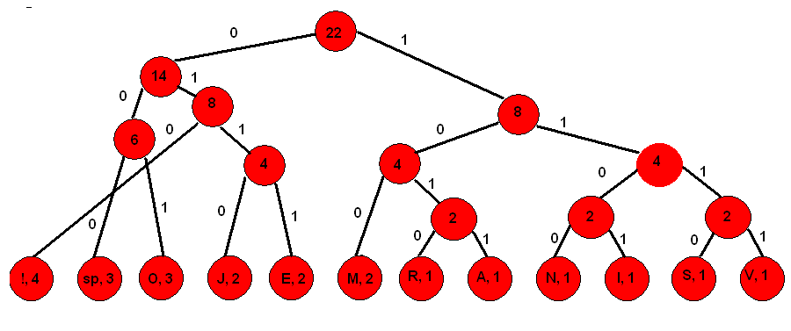
Korak 9

- Krenuvši od vrha stabla čitamo redom 0 i 1 koji vode do pojedinog simbola. Na slici je prikazan primjer za čitanje koda simbola V, te simbola ! .

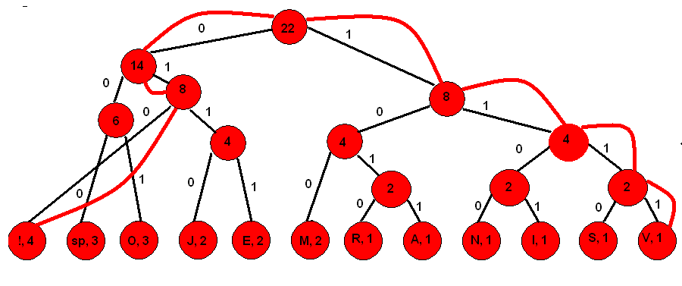
Korak 10

Simbol V prikazan Huffmanovim načinom kodiranja je 1111, a simbol ! se prikazuje kao 010. Ostali simboli prikazani su u tablici.

! | 010
SPACE | 000
O | 001
M | 100
E | 0111
J | 0110
V | 1111
S | 1110
I | 1101
N | 1100
A | 1011
R | 1010
Tablica 5.

Vidljivo je da simboli sa većom vjerojatnošću pojavljivanja imaju kraći zapis.

2.2. Adaptivni Huffman algoritam

U praksi se Huffmanov algoritam koristi tako da se zajedno s komprimiranom datotekom na početku slanja pošalje i stablo iz kojeg se očitaju kodne riječi. Ovo može ponekad uzrokovati probleme. Što ako se radi o nekom live update-u? Doći će do promjene učestalosti nekih ili svih znakova. Rješenje problema leži u adaptivnom Huffmanovom algoritmu.
Adaptivni algoritam je jednostavan:

Inicijaliziraj stablo
Za svaki novi znak
{
Kodiraj znak
Osvježi stablo
}
Kraj

Dekodiranje radi na isti način. Sve dok i odašiljačka i prijemna strana imaju isti početni model stabla i osvježeni model stabla, obje strane će imati iste informacije.
Međutim, problem je sad u osvježavanju stabla (ili modela stabla). Najjednostavnije je krenuti svaki put ispočetka kad se pošalje novi znak. Ovakvim načinom osvježavanja bi dobili jako spor algoritam. Trik je u tome da se osvježavaju samo djelovi stabla na koje je dolazak novog znaka utjecao.

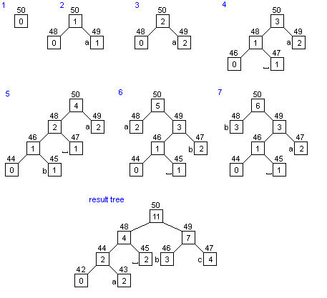
Slika 1.

3. Varijacije na temu Huffmanov algoritam

- Adaptivni Huffman algoritam – objašnjen u prijašnjem tekstu
- H. Algoritam ograničen duljinom kodne riječi – kao i kod originalnog, cilj je postići što kraći kod najčešćih riječi ali uz ograničenje da duljina kodne riječi ne smije bitzi veća od neke zadane
- Modificirani FAX Huffman algoritam – koristi se kod FAX aparata
- n-arni Huffman algoritam – stvara n-arna stabla

i drugi...

4. Primjene Huffmanovog algoritma

Primjenjuje se kod komprimiranja teksta i programskih datoteka (zbog svojstava navedenih u uvodu). Konkretno Huffmanov algoritam možemo pronaći u poznatim programima kao što su: pkZIP, gz, arj i drugi. Također se koristi unutar JPEG, MPEG i MP3 algoritma.

5. Literatura

- www.ics.uci.edu/~dan/pubs/DC-Sec3.html
- datacompression.info/Huffman.shtml
- www.data-compression.com/lossless.shtml
- www.tylogix.com/Articles/PKZIP%20Data%20Compression%20Techniques.htm

